有关IT行业薪酬变化的数据分析

**白筱菡**1

1 大连理工大学软件学院 辽宁省 大连市 116621

**摘 要** 信息技术蓬勃发展的今天，IT每天都创造着新的历史，短短几十年间我们的生活已被彻底颠覆。通过对IT行业发展以及IT行业薪酬变化的趋势，有助于更好的分析整个IT行业的发展历程以及预测未来的变化，同时科学展望未来IT行业的发展，更深入了解IT行业的薪酬规律。

**关键词：** IT行业；薪酬；IT发展；数据分析。

引言

薪酬调查不仅使企业管理者的决策有了客观的数据支持，同时了解行业内其他企业的调薪水平、范围、项目等信息，提高了企业自身的运行效率；了解竞争对手或人才来源群体的整体收入情况；了解工资动态与发展潮流……总的来说，企业依据市场水平建立自身的薪酬战略体系。通过薪酬调查将内部与外部的薪酬水平联系在一起并加以比较。在市场经济不断发展与深化的今天，企业内部的薪酬水平市场化将是大势所趋。

分析结果

2.1 细分行业薪酬

主要对IT行业的前台核心职能的职位进行了分析，包括产品、设计、技术、运营和市场，调查显示，2018年第一季度的平均月薪为13814元,2019年第一季度的平均月薪为14646元，通过图1 2018-2019年第一季度月薪的变化我们可以看出：2018年和2019年第一季度六个月份，互联网行业月平均薪酬总体显著增长；除中级的月平均薪酬有所降低以外， 主管/高级、经理/资深、总监/专家各职级薪酬均实现增长，其中总监/专家薪酬增长率接近10%；职级越高，月平均薪酬越高；主管/高级和经理/资深级别薪酬差异不大。

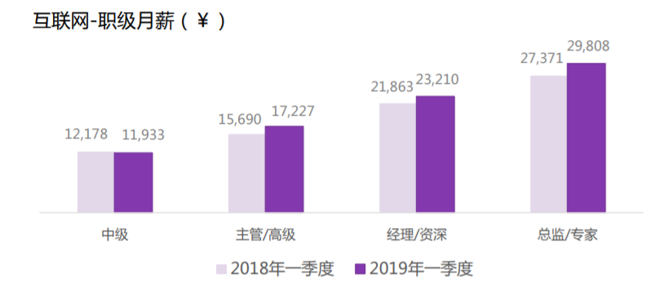

图1 2018-2019年第一季度月薪变化

如图2所示，互联网各细分行业间薪酬差异不大，最高的是O2O行业，平均月薪达11692元， 最低的是IT服务行业，平均月薪为9432元；在互联网所有细分行业中，游戏、O2O、 电子商务行业处于高薪行业，IT服务、企业软件及系统集成、互联网等较为传统的 行业薪酬水平相对较低。从图3可以看出，各职级间的薪酬差异较大；职级越高，各细分行业中的 薪酬差异越大；总监/专家的月平均薪酬比中级的月平均薪酬高两倍以上；游戏行业 的总监/专家职级的月平均工资最高，达23087元，IT服务行业的中级职位月平均薪 酬最低，仅为8743元[1]。

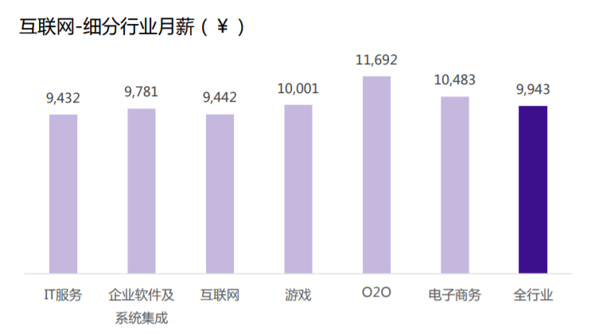

图2 细分行业月薪比较

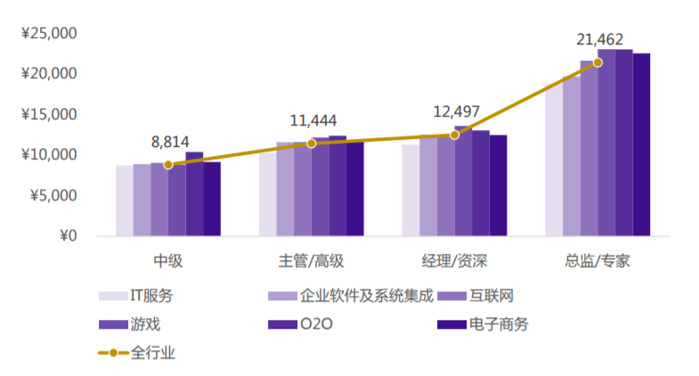

图3 细分行业职级月薪比较

2.2 不同规模薪酬

调查中，将互联网行业划分简化为：“100人以下”、“100-500 人”、“500-5000人”、“5000人以上”4个等级。如图4所示，互联网公司不同规模间薪酬差异较大，一般来说，公司规模越大，薪酬越高；“5000人以上” 规模公司月平均薪酬比“100人以下”规模公司月平均薪酬高20%；“5000人以上”规模公司月平均薪酬比不限规模公司月平均薪酬高10%。

图5反映出主管/高级级别薪酬受公司规模的影响最小，不同规模公司间薪酬差异最小；中级职位受公司规模影响最大，“5000人以上”大规模公司中级职位薪酬远高于“30 人以下”小规模公司中级职位薪酬；中型规模公司薪酬差异不大，薪酬水平不完全 由公司规模大小决定。

由表1统计数据可知，互联网行业中的大数据开发、算法等高薪职位不论在哪种规模公司，职位薪酬都 远高于其他类型职位；公司规模不一样，同种职位间薪酬存在差异，但职位薪酬并不 完全取决于公司规模，“100人以下”规模公司算法工程师职位薪酬仍高于大规模公 司其他职位薪酬。

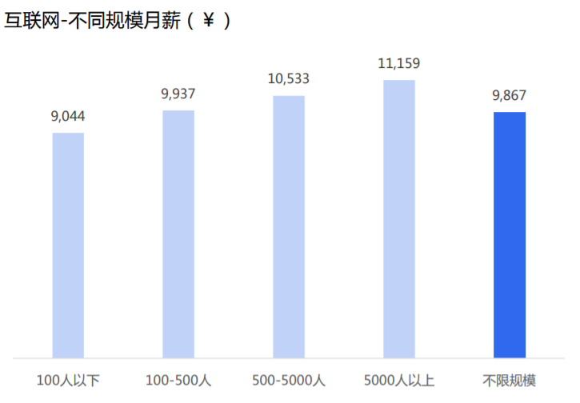

图4 不同规模月薪比较

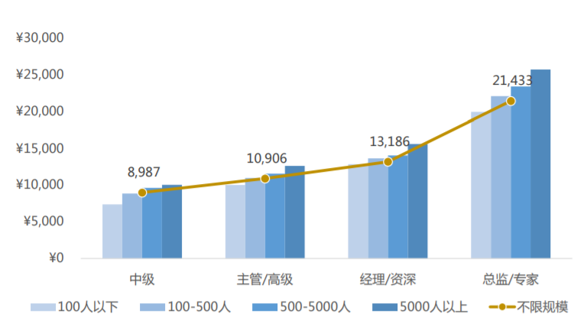

图5 不同规模企业职级月薪比较

表1 IT行业不同规模企业典型职位月薪比较表

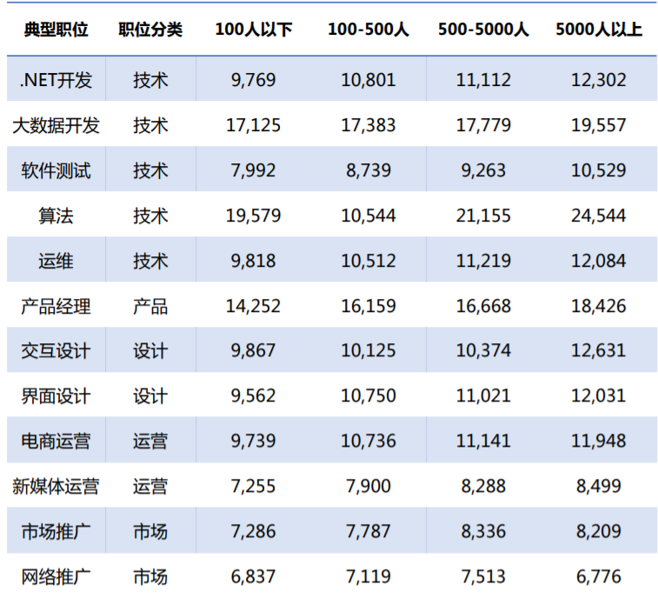

2.3 不同城市薪酬

我们分析了全国主要几个大城市的IT行业薪资并绘制出了互联网行业城市热力图，如图6，选取北上广深四个一线城市和杭州进行了分析，这五个城市属于互联网城市发展第一梯队；如图7所示，北京、上海各职级薪酬总体高于另外三个城市；各城市均满足中级—主管/高 级、主管/高级—经理/资深增速较缓，经理/资深—总监/专家增长较多的增长趋势。

表2展现了典型职位的不同年限薪酬[2]，所有职位都满足工作年限越大，薪酬越高；会计、行政、招聘等职能类职位和市 场推广、网络推广等市场类职位5年以后薪酬增长最快；大数据开发、算法、运维等技 术类职位、产品经理等产品类职位、交互设计、界面设计等设计类职位、电商运营、 新媒体运营等运营类职位10年以后薪酬增长最快。

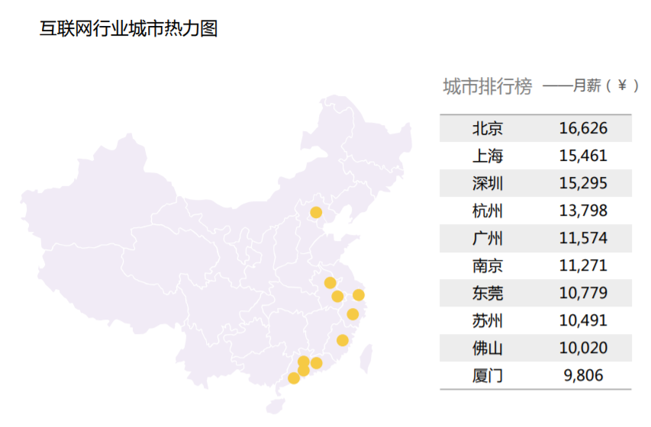

图6 互联网行业城市热力图

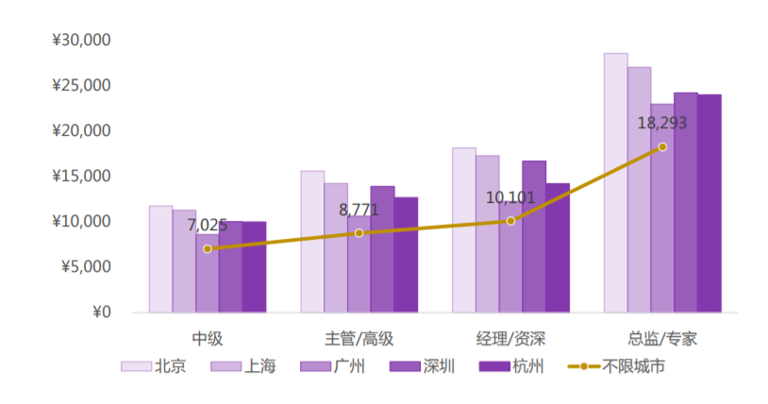

图7 不同城市职级月薪比较

表2 典型职位不同年限的薪酬统计

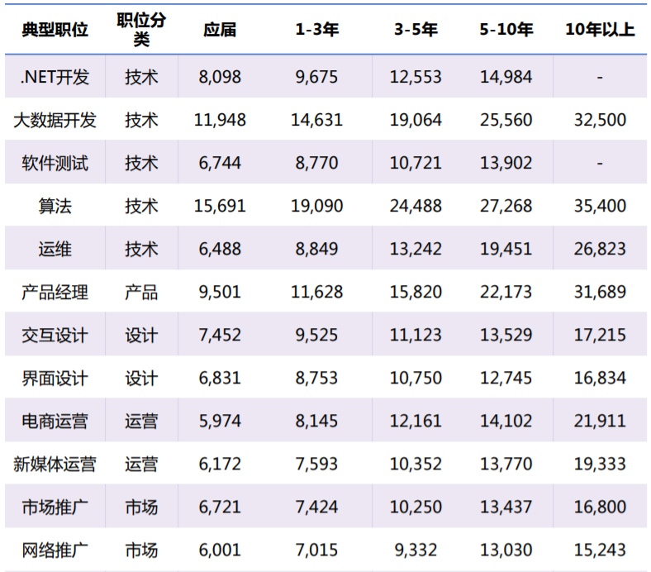

分析方法

本次调查主要采用了对相关机构调研数据的分析整合，通过数据、表格的形式展现近些年IT行业薪酬的变化，并从不同角度例如细分IT行业细分、不同规模企业以及不同城市等方面进行分析对比，得到详尽多方位的关于信息技术行业薪酬变化的分析，从而使欲从业者和研究人员有借鉴意义，并对未来发展做出展望。

结论

从前几年来看,高科技行业发展很快,导致了竞争的加剧,利润减少,很多企业被淘汰出局,整体薪酬形势也逐渐走低。但是我国高科技行业的整体发展水平与发达国家相比,还处在比较低的层次上。从长远来看,国家对这个行业也会有很多鼓励政策这些都会导致IT行业的薪酬持续稳定地上涨。   
 “我预测,三年之内,高科技企业的薪资会有一个明显的上扬,但是,这个上扬不会像2000年前后薪资增长那么快,这种上升是一种理性的增长。我觉得,它增长的速度要比其他产业快,甚至比汽车、房地产都要快,虽然这两年比它们慢。”季征这样说[3]。   
 在高科技行业中,他依然看好互联网业的薪资增长。从太和的调查来看, 互联网薪资水平曲线是一年高,一年低,从整体的波动曲线来看,依然呈现出增长趋势.而且,互联网有着庞大的从业人群,整个行业的发展对薪水的拉动作用还是很大的,总量拉动,个体的薪酬就一定要涨[4]。

参考文献

# 加春燕,尚意展,钟宇辉,冯文昊,罗丹.多元线性回归模型在软件行业薪资影响因素分析中的应用[J].北京工业职业技术学院学报.2019(03)

1. 郭丽清,蓝康伟,朱思霖,李泓锴,许颖.基于大数据的互联网行业人才薪资影响因素分析[J].计算机时代,2020(02):9-12+17.
2. 刘龙静.回顾过去，展望“钱”景——2007年软件开发者薪资调查报告[J].程序员,2008(02):13-15.
3. 姜树,韩艳.我国中小型软件企业的薪酬问题研究[J].科技和产业,2008(10):50-52.